Задание для обучающихся
с применением дистанционных образовательных технологий
и электронного обучения

Дата: 12 мая 2020г.
Группа: М-18
Учебная дисциплина: Обработка металлов резанием, станки и инструменты
Тема занятия: Разновидности сверлильных и расточных станков
Форма: лекция

Содержание занятия:
- Изучение теоретического материала
- Контрольные вопросы

Теоретический материал
Сверлильные и расточные станки относятся ко второй группе станков. Особенностью этих станков является наличие шпинделя, совершающего главное вращательное движение и перемещение вдоль оси.
Сверлильные станки предназначены, в основном, для работы мерным инструментом (сверлами, зенкерами, т.е. инструментами, геометрия которых обеспечивает получение необходимого размера). Обработанные поверхности имеют форму тела вращения. Движение подачи сообщается шпинделю. В расточных станках для обработки помимо мерного инструмента применяют резцы и фрезы. Эти станки обеспечивают большую точность обработки, т.к. оснащены более точными устройствами позиционирования.
Сверлильные станки классифицируются на:
- вертикально-сверлильные;
- радиально-сверлильные;
- одно- и многошпиндельные;
- разные сверлильные станки.
Основной параметр, характеризующий размер станка - наибольший условный диаметр сверления в стальных заготовках (2Н135 - две последние цифры в модели станка - 35 мм). К основным размерам относятся также номер конуса шпинделя, наибольший ход шпинделя.
В машиностроении наибольшее распространение получили вертикально - и радиально-сверлильные станки.

1 Вертикально-сверлильный станок
Назначение. Станки предназначены для сверления, зенкерования, развертывания, резьбонарезания метчиками в условиях единичного и мелкосерийного производства.
Конструктивная компоновка и основные узлы. Конструктивная компоновка и основные узлы показаны на рисунке 1. На фундаментальной плите 1 смонтирована несущая колонка 6 с вертикальными направляющими, по которым может перемещаться сверлильная головка. В сверлильной головке размещаются коробка скоростей 5, коробка подач, механизм подач и шпиндель 3. Механизм подач служит для ручного и механического перемещения шпинделя. Особенностью шпиндельных узлов сверлильных станков является возможность вращения шпинделя и одновременного перемещения вдоль оси вместе с гильзой. Заготовка устанавливается на столе 2.
Особенности конструкции шпиндельного узла. На верхнем конце шпинделя нарезаны шлицы, которыми он входит в последний вал (выполненный полым) коробки скоростей получая от него вращение. Нижний участок его смонтирован на подшипниках в пиноли. Конструкция шпиндельного узла такова, что шпиндель, свободно вращаясь, не имеет осевого смещения относительно пиноли, которая в свою очередь, получая вертикальную подачу от реечного колеса, перемещается в осевом направлении вместе со шпинделем. Когда при сверлении шпиндель перемещается вниз или вверх, шлицевой участок его скользит в шлицах выходного вала коробки скоростей без нарушения кинематической связи. Усилие подачи при сверлении воспринимается упорным подшипником, смонтированным в нижней части пиноли, а сама пиноль перемещается в круговых направляющих корпуса шпиндельной бабки.
В шпинделе устанавливают выталкиватель инструмента. Нижний конец шпинделя имеет коническое отверстие определенного стандартного размера (конус Морзе)..
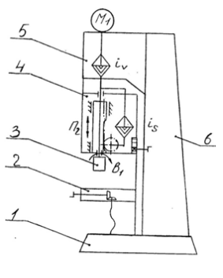
1 – фундаментальная плита, 2 – стол, 3 – шпиндель, 4 – механизм подачь, 5 – сверлильная головка, 6 – стойка.
Рисунок 1 - Вертикально-сверлильный станок

Структурная схема и движения в станке – рисунок 1.
Главное движение В₁ - вращение шпинделя 3 от электродвигателя М₁, через коробку скоростей i_{v.}
Цепь подачи связывает прямолинейное движение гильзы со шпинделем вдоль оси с вращением шпинделя.
Конечные звенья: шпиндель - гильза со шпинделем.
Вспомогательные движения. Ручное перемещение сверлильной головки и ручное перемещение стола осуществляется с помощью рукояток.
Наладка станка. Заготовку устанавливают на столе. Соосность обрабатываемого отверстия и шпинделя достигают перемещением заготовки относительно шпинделя в горизонтальной плоскости. Точность размеров, формы и шероховатость определяются видом инструмента (сверло - 12...14 квалитет, зенкер - 8…9 квалитет, развертка - 7...8 квалитет). Точность взаимного расположения достигается за счет обработки по разметке или по кондуктору.
Перспективы развития данного типа оборудования. В станках применяют крестовые столы (перемещаются в продольном и поперечном направлении) и имеющие точные отсчетные устройства. Применяют также револьверные головки с автоматическим поворотом и фиксацией.

2. Радиально-сверлильный станок.
Станок предназначен для выполнения тех же операций, что и сверлильный, но в крупных корпусных деталях.
Перемещение по плоскости стола крупногабаритных и тяжелых деталей сопряжено с большими неудобствами и потерей времени. Поэтому при обработке отверстий в таких деталях применяют радиально-сверлильные станки (рисунок 2). В этих станках ось шпинделя совмещают с осью обрабатываемой поверхности.
Конструктивная компоновка и основные узлы.
Основанием станка является фундаментальная плита 1, на которой укреплена внутренняя неподвижная колонна. На внутренней колонне установлена поворотная часть станка, состоящая из наружной гильзы 4 и рукава с перемещающейся по его направляющим сверлильной головкой 6. Рукав перемещают по наружной гильзе с помощью механизма подъема или опускания 5 по колонне. Зажим гильзы при ее движении после поворота на заданный угол по колонне осуществляют гидравлическим механизмом. Установленная на рукаве сверлильная головка является самостоятельным силовым агрегатом, ее можно перемещать вдоль рукава вручную или механически. Сверлильная головка состоит из коробок скоростей и подач, механизма подачи, сверлильного шпинделя 8 (аналогична сверлильному станку). На фундаментной плите устанавливают стол 9 для крепления заготовок (крупные заготовки устанавливают непосредственно на фундаментную плиту).
При повороте рукава со сверлильной головкой вокруг колонны освобождается рабочая зона, что позволяет легко устанавливать крупногабаритные заготовки.
При работе на таких станках деталь остается неподвижной, а шпиндель с инструментом перемещается относительно детали и устанавливается в требуемое положение.
Структурная схема и движения в станке.
Структурная схема станка приведена на рисунке 3. Цепи главного движения В₁ и движения привода подач П₂ аналогичны цепям сверлильного станка.
Вспомогательные движения. Сверлильную головку перемещают по рукаву вручную от рукоятки Р₂ (движение П₃) или от гидромотора ГД и зубчатую реечную передачу (движение П₃). Быстрое осевое перемещение не вращающегося шпинделя возможно от электродвигателя М₂.
Вертикальное перемещение рукава П₄ осуществляется от электродвигателя М₃.
Поворот В₅ наружной гильзы (4) вокруг внутренней колонны (2) осуществляется вручную.
Зажим сверлильной головки на рукаве, рукава на гильзе и гильзы на колонне, осуществляется обычно гидроцилиндрами.
Радиально-сверлильные станки не имеют точных, отсчетных устройств для совмещения оси шпинделя с осью детали.
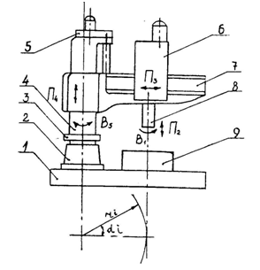 | 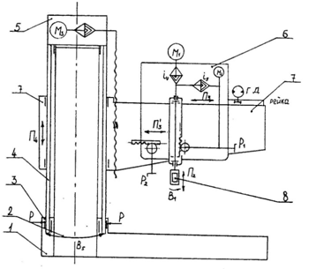
1 – фундаментальная плита, 2 – колонна, 3 – тормоз, 4 – гильза,  5 – механизм вертикального перемещения рукава, 6 – сверлильная головка, 7 – траверса, 8 – шпиндель,  9 – стол  Рисунок 2- Радиально-сверлильный станок | Рисунок 3 - Структурная кинематическая схема радиально-сверлильного станка

3 Расточные станки
Расточные станки служат для обработки крупногабаритных заготовок в условиях единичного и серийного производства. На них можно производить сверление, растачивание, зенкерование и развертывание отверстий, подрезку торцев, нарезание резьбы метчиками, и т.д. Обработка может вестись как мерным инструментом (сверла, зенкеры, развертки), так и установленными в оправки и настроенными на размер резцами (определяют точность размера и формы). От сверлильных станков, расточные отличаются наличием точных отсчетных механизмов перемещений (определяют точность взаимного расположения обработанных поверхностей).
В расточных станках главным движением является вращение шпинделя с закрепленным в нем режущим инструментом, движение подачи сообщается либо инструменту, либо заготовке. Вспомогательные движения: установочные перемещения стола, шпиндельной бабки, задней стойки и т.д.
Промышленность выпускает универсальные и специализированные расточные станки.

4Универсальные расточные станки
Универсальные расточные станки подразделяют на: горизонтально-расточные, координатно-расточные и алмазно-расточные. Алмазно-расточные станки предназначены для финишной обработки отверстий, обеспечивают малую шероховатость поверхности и высокую точность геометрической формы отверстий (отклонение от круглости 3-5 мкм), параметр шероховатости Rа 0,16...0,63 мкм. Координатно-расточные станки служат для обработки деталей с высокой точностью взаимного расположения отверстий 0,005-0,001 мм.
Основным размером, характеризующим эту группу станков, является диаметр расточного шпинделя. Например, к малым горизонтально-расточным станкам относят те, у которых диаметр растачиваемого отверстия равен 50-100 мм; у средних - 100-200 мм; у тяжелых – 125…320 мм.

5 Горизонтально-расточной станок
Горизонтально-расточные станки сочетают в себе возможности координатно-расточных и алмазно-расточных станков.
Конструктивная компоновка и основные узлы станка. На станине 1 (рисунок 4) установлена передняя стойка 7 , по вертикальным направляющим которой перемещается шпиндельная бабка 8(П₆) с расточным (выдвижным) шпинделем 4 (В₁; П₄) и планшайбой 6(В₃). Крестовый стол 10, на который устанавливается заготовка, перемещается по продольным направляющим и в поперечном направлении (П₇; П₉). Верхняя часть стола может дискретно поворачивается (В₉) для обработки детали с нескольких сторон. На станине установлена задняя стойка установлена задняя стойка 2 с люнетом 3 , предназначенная для дополнительной опоры борштанги при расточке длинных отверстий.

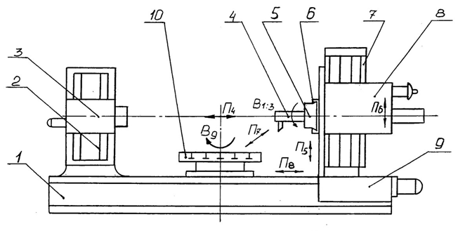
1 – станина, 2 – задняя стойка, 3 – люнет, 4 – расточной шпиндель, 5 – радиальный суппорт, 6 – планшайба, 7 – передняя стойка, 8 – шпиндельная бабка, 9 – привод, 10 – стол.
Рисунок 4- Универсальный горизонтально-расточной станок
Перспективы развития данного типа оборудования. С целью повышения точности перемещений передачи винт-гайка скольжения заменяют на винт-гайка качения с предварительным натягом.

Задание:
- Изучите теоретический материал.
- Ответьте на контрольные вопросы
1) Заполните таблицу:

Станок | Назначение станка | Главное движение | Движение подачи
Вертикально-сверлильный
Радиально-сверлильный
Расточной

2) Поясните, в чем отличие расточных станков от сверлильных.
3) Поясните перспективы развития вертикально-сверлильных и расточных станков.

Задания выложены в Google Classroom, код курса ikwpyuf

Форма отчета.
- Сделать фото ответов на вопросы в тетради
- Срок выполнения задания 12.05.2020г.
- Получатель отчета. Сделанные фото ответов прикрепляем в Google Класс или высылаем на электронную почту olga_galkina_2021@mail.ru
Обязательно укажите фамилию, группу, название дисциплины (ОМРСиИ).

